Министерство образования и науки Российской Федерации

ФЕДЕРАЛЬНОЕ ГОСУДАРСТВЕННОЕ БЮДЖЕТНОЕ ОБРАЗОВАТЕЛЬНОЕ УЧРЕЖДЕНИЕ ВЫСШЕГО ПРОФЕССИОНАЛЬНОГО ОБРАЗОВАНИЯ «НАЦИОНАЛЬНЫЙ ИССЛЕДОВАТЕЛЬСКИЙ УНИВЕРСИТЕТ «МИЭТ»

Кафедра: Электротехника

Дисциплина: Электротехника

Курсовая работа  
 Вариант №5

Группа: ИБ-21

Выполнил: Иванов Иван Иванович

Содержание

Отчёт о выполнении Курсовой Работы по Электротехнике (часть 1) 3

Отчёт о выполнении Курсовой Работы по Электротехнике (часть 2) 24

Отчёт о выполнении Курсовой Работы по Электротехнике (часть 3) 28

# Отчёт о выполнении Курсовой Работы по Электротехнике (часть 1)

Задание 1.  
Определить эквивалентное сопротивление цепи.

Задание 2.  
Определить ток **I1** методом свёртки, а затем ток **I3**, используя выражение для делителя тока

Так как у нас дан источник постоянного напряжения, то частота f = 0  
Как следствие: XL = w*L = 2*pi*f*L = 0 провод   
 XС = 1 / w*С = 1/ 2*pi*f*С = ∞ разрыв

Начнём упрощать (сворачивать) цепь:

Задание 3.

Рассчитать ЭДС, используя обобщённый закон Ома.

Задание 4.  
Дана схема. Применить соответствующие методы расчёта для цепи.

А) МЭП – Метод элементарных образований  
Найти ток в любой ветви схемы.

Б) ЗК – Законы Кирхгофа  
Найти токи во всех ветвях.

Составим из СЛАУ матрицу и решим методом Гаусса.

В) МКТ – Метод Контурных Токов  
Найти токи во всех ветвях.

Составим из СЛАУ матрицу и решим методом Гаусса.

Г) МУП – Метод Узловых Потенциалов  
Найти токи во всех ветвях.

Составим из СЛАУ матрицу и решим методом Гаусса.

Д) МЭГ – Метод Эквивалентного Генератора  
Найти ток в любой ветви.

Укажем контурные токи.

Составим из СЛАУ матрицу и решим методом Гаусса.

Е) Таблица Расчёта Токов

|  |  |  |  |  |  |
| --- | --- | --- | --- | --- | --- |
| Метод  Ток | МЭП | ЗК | МКТ | МУП | МЭГ |
| I1 | - | A | A | A | - |
| I3 | - | A | A | A | A |
| I4 | - | A | A | A | - |
| I5 | ***≈*** -0.4 A | A | A | A | - |
| I6 | - | A | A | A | - |

Ё) Векторно-потенциальная диаграмма

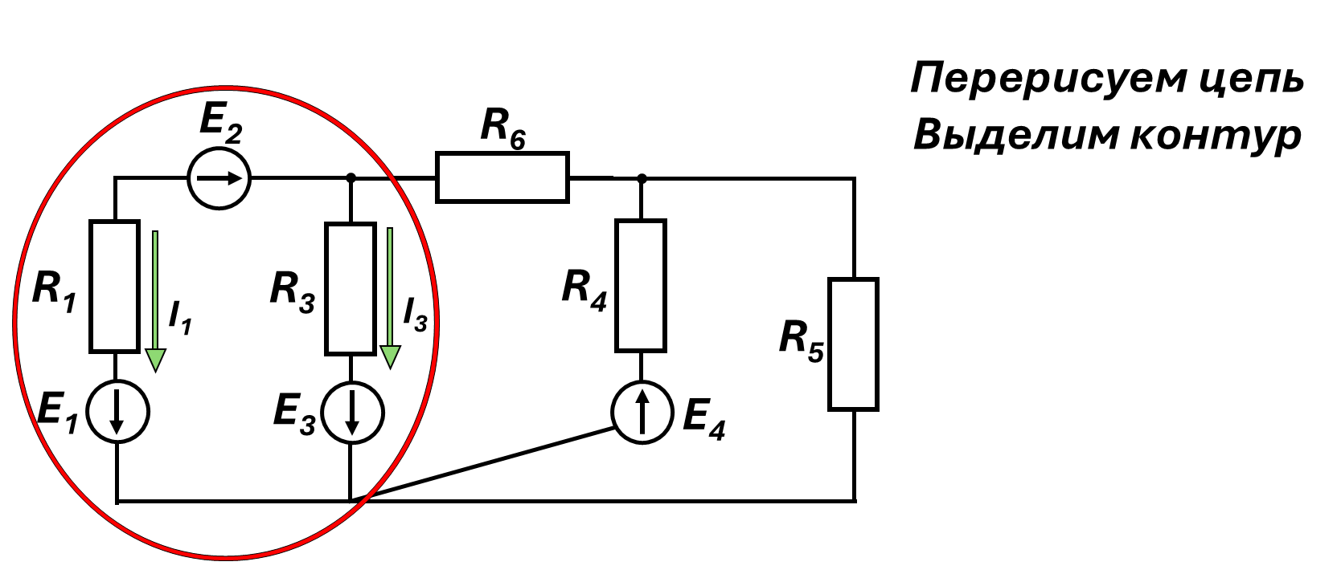



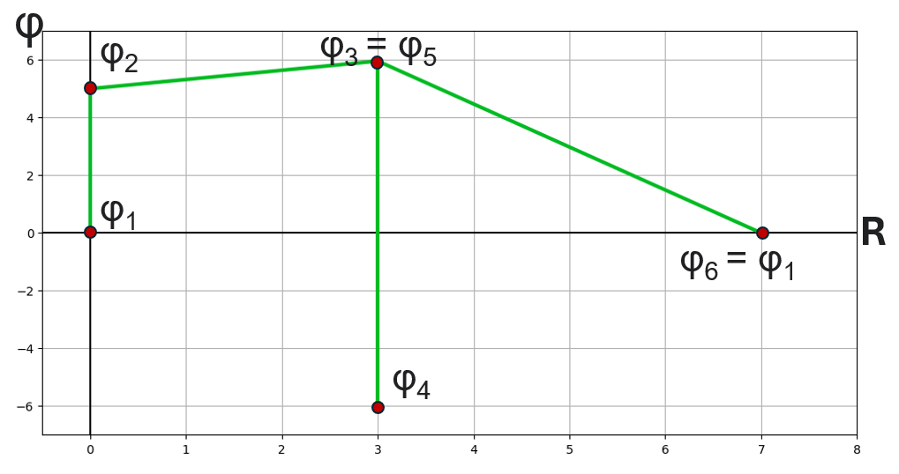

Ж) Баланс мощностей

# Отчёт о выполнении Курсовой Работы по Электротехнике (часть 2)

|  |  |  |  |  |  |
| --- | --- | --- | --- | --- | --- |
| R1, Ом | R3, Ом | XL1, Ом | XL3, Ом | XC2, Ом | U˙, В |
| 5 | 7 | 1 | 3 | 4 | 10 |

Задание 1.  
Рассчитать сопротивления ветвей и входное сопротивление (комплексные).

Z1 = R1 + j*XL1 = 5 + j

Z2 = - j*XC2 = - 4j

Z3 = R3 + j*XL3 = 7 + 3j

Zэкв = Z1 + Z2*Z3 / (Z2 + Z3) = Z1 + Z23

Zэкв = 5 + j + (-4j)*(7 + 3j) / (7 – j) = 5 + j + 2.24 – 3.68j = 7.24 – 2.68j

Задание 2.

Рассчитать токи ветвей

Зная Zэкв и U˙, мы можем с легкостью посчитать входящий ток:

I˙ = I˙1 = U˙ / Zэкв = 1.21 + 0.45j

С помощью выражения для делителя тока найдём I˙2 и I˙3 :

I˙2 = I˙1 * Z23 / Z2 = 0.87 + 1.09j

I˙3 = I˙1 * Z23 / Z3 = 0.35 – 0.64j

Задание 3.

Рассчитать напряжения на всех элементах

U˙R1 = I˙1 * R1 = 5 * (1.21 + 0.45j) = 6.07 + 2.25j

U˙L1 = I˙1 * jXL1 = j * (1.21 + 0.45j) = - 0.45 + 1.21j

U˙C2 = I˙2 * -jXC2 = -4j * (0.87 + 1.09j) = 4.38 - 3.46j

U˙R3 = I˙3 * R3 = 7 * (0.35 – 0.64j) = 2.45 - 4.48j

U˙L3 = I˙3 * jXL3 = 3j * (0.35 – 0.64j) = 1.92 + 1.05j

Задание 4.

Построить векторную диаграмму токов

Задание 5.

Построить векторную диаграмму напряжений

Задание 6.

Построить обобщенную векторную диаграмму

Задание 7.

Метод баланса мощностей

U˙I˙1* = I˙12 Z1 + I˙22 Z2 + I˙32 Z3

10 * 1.3e-20j = 1.32 (5 + j) + 1.42 (-4j) + 0.732 (7 + 3j)

13e-20j = 12.15 – 4.55j

13e-20j ~= 12.97e-20.5j

Как видим, баланс мощности выполняется.

# Отчёт о выполнении Курсовой Работы по Электротехнике (часть 3)

**Задание №1.**

Найти UC(t) -?

1)

До размыкания ключа ток через конденсатор С не течёт, так же через резистор R3 не течёт ток, т.к. он соединён параллельно с проводом с R = 0.

По закону коммутации:

UC(0-) = UC(0+) = IR2

I = E/(R1 + R2) = 5 A

UC(0-) = UC(0+) = 5 А * 1 Ом = 5 B

Сразу после размыкания ключа напряжение на конденсаторе не измениться, расставим токи, протекающие через каждую ветвь после замыкания ключа

2)

Напишем систему уравнений по закону Кирхгофа:

где UC = UC(t)

=>

Заряд на пластине конденсатора равен:

Получим конечное уравнение:

Решая данное дифференциальное уравнение, получим:

Проверим данную зависимость при установившемся режиме после размыкания ключа (при t 🡪 ∞)

Тогда через конденсатор ток течь не будет, следовательно Uc = UR23.

Теперь подставим t 🡪 ∞ в выражение для Uc(t):

Другой подход)

После коммутации:

Тогда:

Задание №2

Найти i1(t) - ?

По первому закону Кирхгофа:  
i1 = iL + i2

1) iL(0-) = iL(0+) = ?

Тогда, используя выражение для делителя тока:

2)  
 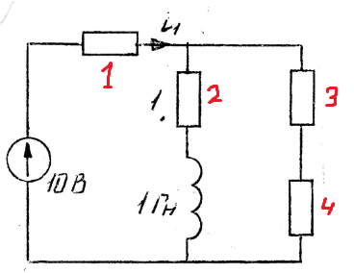

iL = iL принужденный + iL свободный

Тогда:

Тогда получим, что:

Так как   
i1 = iL + i2, а i2 не зависит от времени, то:

Проверим при t = 0:

Задание №3

Найти i(t) - ?

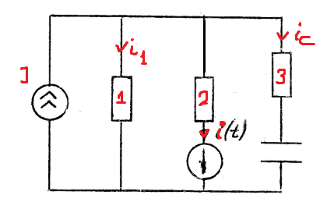

Напишем систему для уравнений Кирхгофа:

, где UC = UC(t), iC = iC(t)

=>

Заряд на пластине конденсатора равен:

Получим конечное уравнение:

Решая данное дифференциальное уравнение, получим:

Тогда получим зависимость для тока:

Проверим данную зависимость при установившемся режиме после размыкания ключа (при t 🡪 ∞)

Тогда через конденсатор ток течь не будет, следовательно:  
i = ½ + 2 / (1+1) = 0.5 + 2/2 = 1.5 А.

Теперь подставим t 🡪 ∞ в выражение для i(t):

